Памятка «сыпной тиф»
Сыпной тиф- Характеризуется специфической сыпью, лихорадкой, поражением нервной и сердечно-сосудистой систем. Различают две формы заболевания: эпидемический сыпной тиф и эндемический сыпной тиф.
Механизм передачи:
- Трансмиссивный « переносчик- платяная, иногда головная вошь»
ПРОФИЛАКТИКА:
- Ликвидация вшивости.
- Живная сыпнотифозная вакцина из ослабленного штамма риккетсий Провачека Е.
- Ранняя диагонистика и лечение.
- Нельзя использовать чужие расчески, головные уборы, заколки , резинки.
- Регулярные осмотры.
- В отелях, лагерях, поездах внимательно осматривать постельное белье.
Все пациенты с установленным диагнозом «сыпной тиф» или подозрением на него госпитализируются в инфекционный стационар.
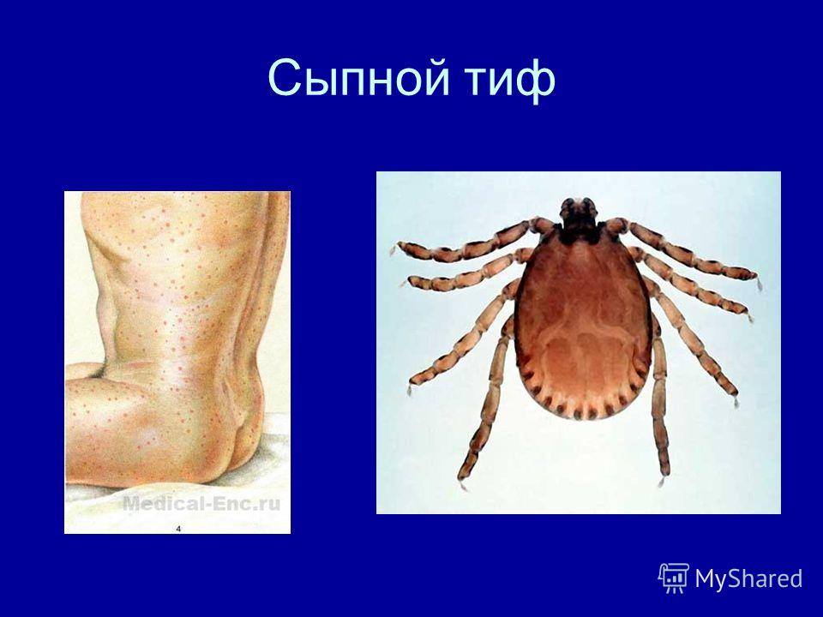
ОСЛОЖНЕНИЯ:
- Спонтанные некрозы
- Миокардит
- Гнойный паротит, отит
- Пролежни
- Бронхит ,пневомния

